***МИНИСТЕРСТВО ОБРАЗОВАНИЯ И НАУКИ РФ***

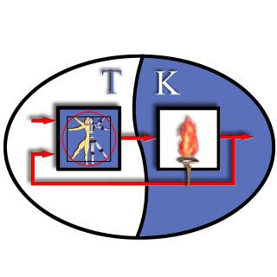

***ГОСУДАРСТВЕННОЕ ОБРАЗОВАТЕЛЬНОЕ УЧРЕЖДЕНИЕ***

***ВЫСШЕГО ОБРАЗОВАНИЯ***

***«Белгородский Государственный Технологический Университет им. В.Г. Шухова» (БГТУ им. В.Г. Шухова)***

***ИЭИТУС***

***Кафедра Технической Кибернетики***

***Лабораторная работа № 1***

***дисциплина: «Микроконтроллеры в РТС»***

***тема: «Подключение клавиатуры к*** ***микроконтроллеру серии MCS51»***

***Выполнил:***

*студент группы МР-41 Рощук Р.Д.*

***Принял:***

*ст. преп. кафедры ТК*

*Гольцов Ю.А.*

*Белгород 2020*

**Теоретические сведенья**

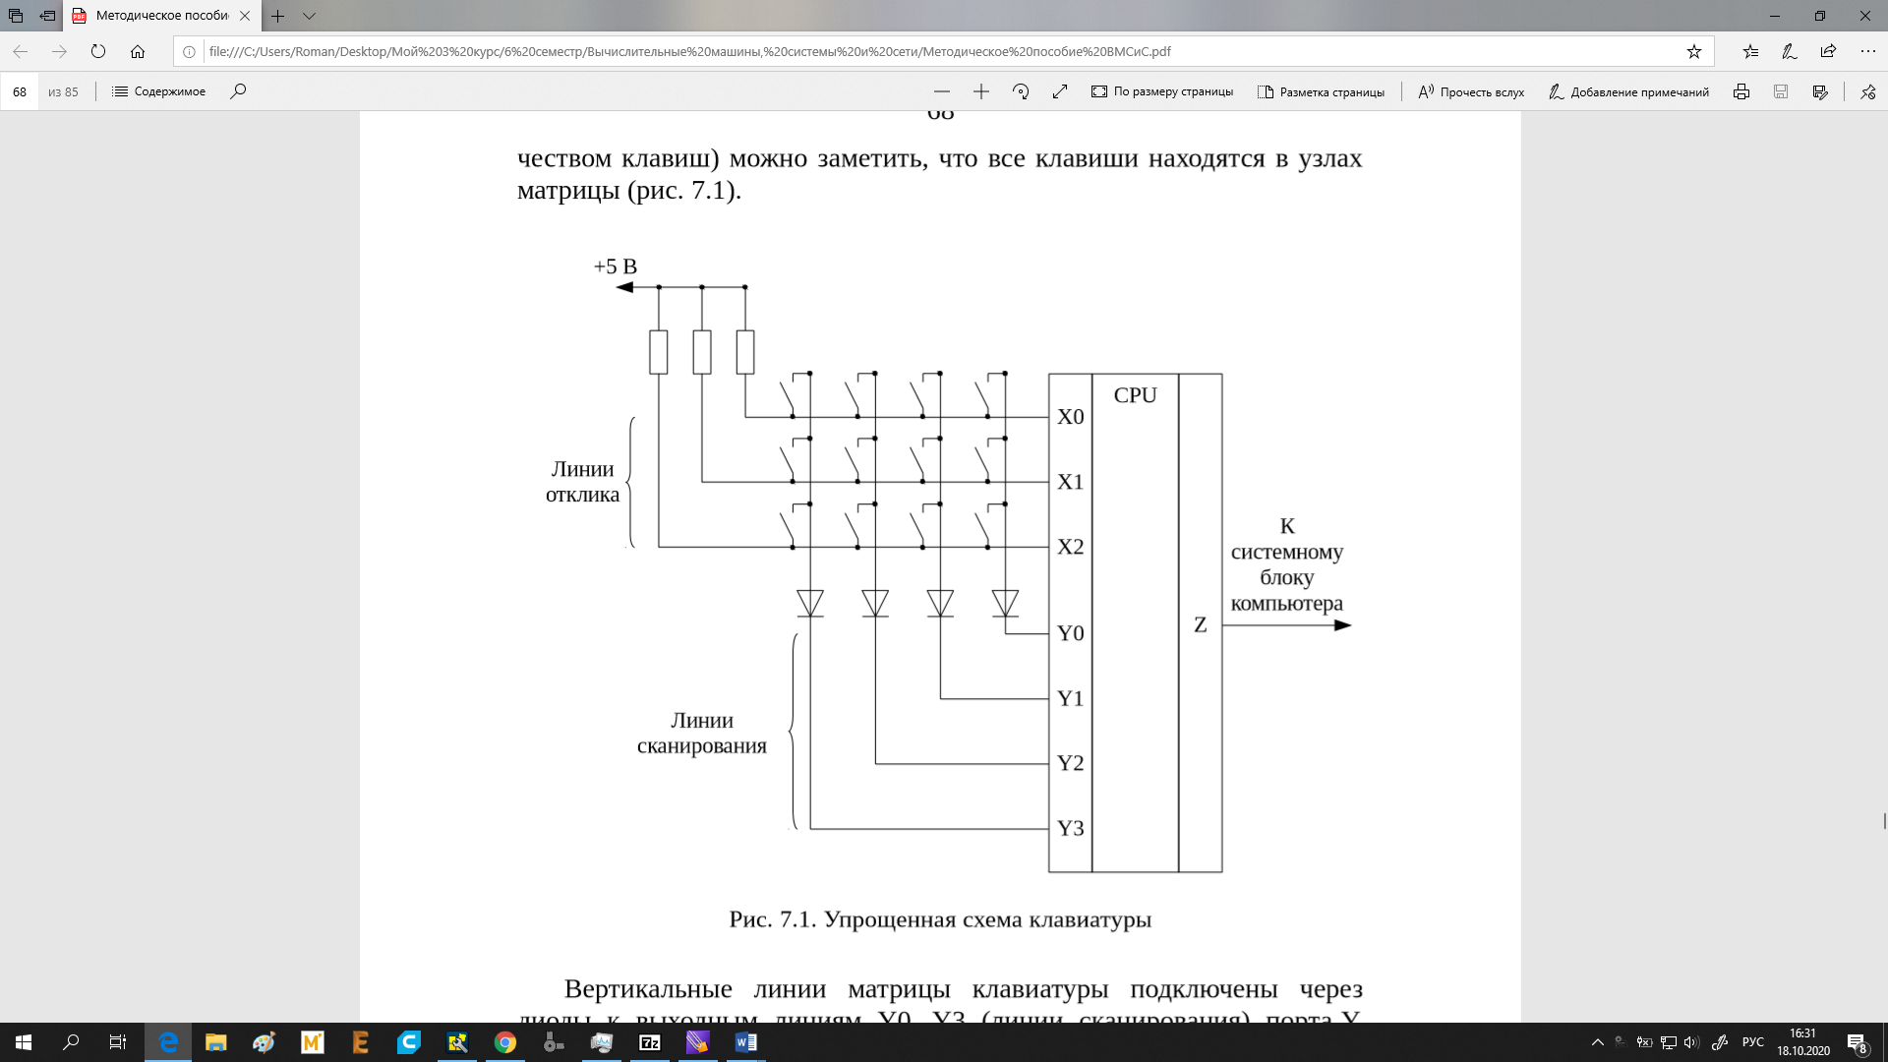

Рис 1. Упрощенная схема клавиатуры

Вертикальные линии матрицы клавиатуры подключены через диоды к выходным линиям Y0...Y3 (линии сканирования) порта Y, который является выходным портом для контроллера в том плане, что контроллер может устанавливать на линиях, связанных с портом, сигналы низкого и высокого напряжения, т. е. логические ноль «0» и единицу «1». Диоды предназначены для предотвращения коротких замыканий при одновременном нажатии нескольких клавиш. Горизонтальные линии матрицы соединены с линиями X0...X2 (линии отклика) входного порта X, значения каждой линии которого контроллер может считывать, определяя какое установлено на линии напряжение: соответствующее логическому «0» или «1». Кроме этого горизонтальные линии через подтягивающие резисторы соединены с напряжением питания +5 В, соответствующим логической «1»,

К системному блоку компьютера поэтому, когда ни одна клавиша не нажата и все контакты в узлах матрицы разомкнуты, на входах X0...X2 контроллера установлены «1». В процессе функционирования контроллер устанавливает поочередно на каждой линии сканирования уровень напряжения логического «0», оставляя на остальных, кроме одной, уровень напряжения логической «1». Таким образом, если нажата клавиша, установка «0» на соответствующей вертикальной линии матрицы, приведет к появления сигнала «0» на соответствующей горизонтальной линии матрицы, что будет обнаружено контроллером, считывающим значения линий порта X. Зная на какой из сканирующих линий установлен в данный момент «0» и на какой линии отклика получен «0», контроллер клавиатуры определяет номер нажатой клавиши в матрицы. Также легко определяется, когда нажатая ранее клавиша отпускается.

**Выполнение**

Для периодической проверки нажатий клавиш будем использовать прерывание от таймера 0 (16бит). При этом таймер 1 будем использовать для UART интерфейса (8бит с автозагрузкой значения из TH). Пусть скорость 9600бот:

9600=(2^smod*Fosc)/(32*12*[256-TH])=31250/(256-TH)

TH1= #0FDh

В начальный момент выполняется настройка таймеров, последовательного порта и разрешается прерывание от таймера 0. После этого идет бесконечный цикл ожидания.

Срабатывание прерывания таймера 0 будет происходить раз в 5мс:

2^16-5000=60536=0EC78h

TH0=0ECh; TL0=78h

Обработчик прерывания возвращает указанные выше значения TH и TL для поддержания 5мс периода опроса. Затем поочередно поднимет один из пинов порта Р0 в логическую единицу. После каждого такого поднятия он проверяет есть ли логический 0 на пинах порта Р1 (изначально виду конструктивных особенностей Р1 подтянут к логической 1) – признак нажатия клавиши. Если такие 0 имеются, то происходит отправка в параллельный порт ASCII кода, соответствующего каждому нажатой кнопке. В конце происходит выход из прерывания.

Таблица 1. Scan Code



В настройках клавиатуры отмечено что сигналом выбора строки для опроса является высокий уровень на данной линии. Нажатие клавиши генерирует низкий уровень по столбцу (изначально подтянут к логической 1):

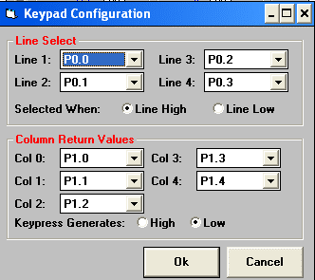

Рис 2. Настройки клавиатуры

**Пример работы программы**

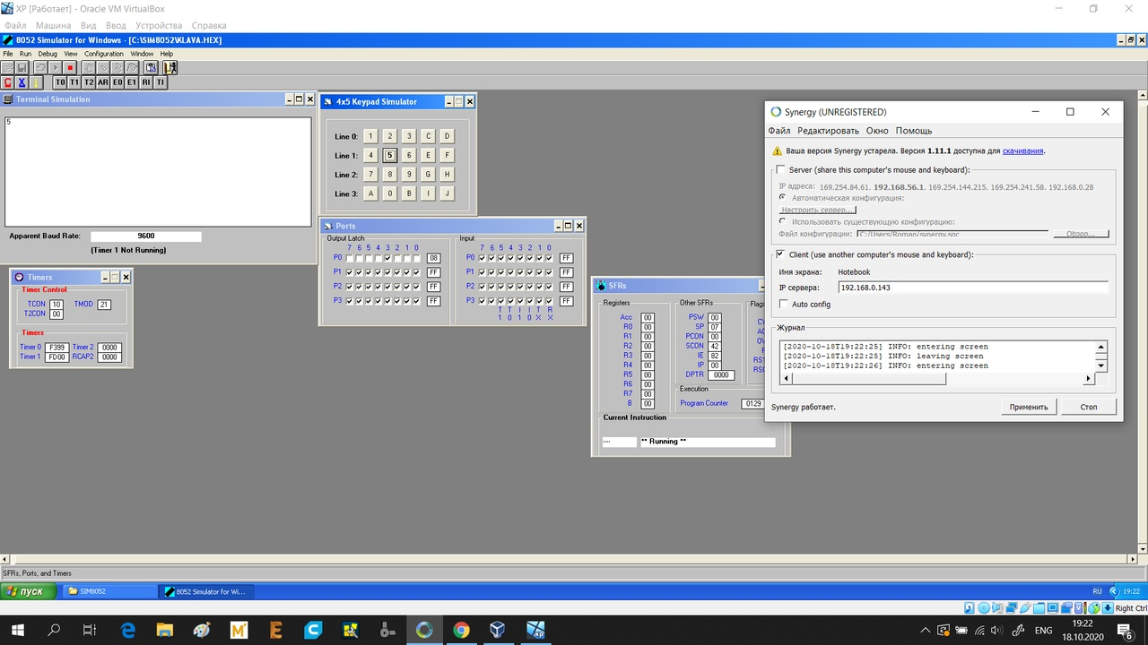

Рис 3. Нажата клавиша «5»

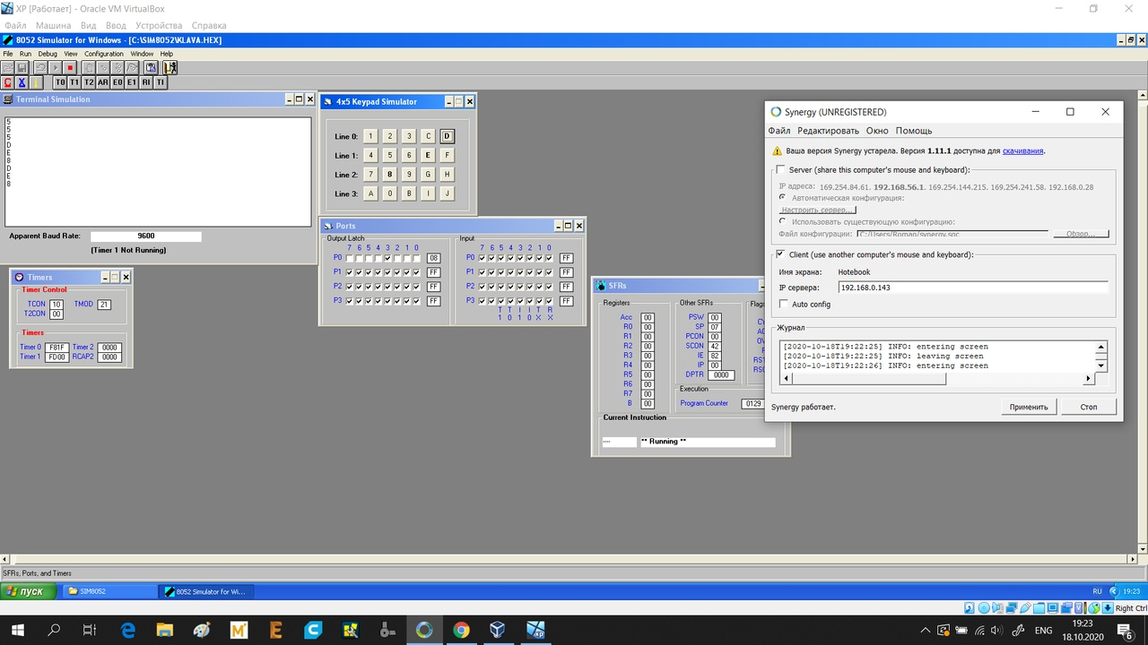

Рис 3. Нажаты клавиши «8» «E» «G»

**Текст программы:**

ORG 0h

jmp main

t0ISR:

ORG 0Bh;Указываем где находится обработчик прерывания таймера 0

CLR TF0;Первой командой обработчика является команда очистки флага прерывания

MOV TH0,#0ECh;задаем смещение срабатывания таймера

MOV TL0,#078h

;начинаем циклически менять напряжение на порту Р0 и проверять падение напряжений на линиях Р1

MOV R0,#1b;Пусть изначально проверяем первую линию

L:

MOV P0,R0;загружаем с регистра в порт

jb P0.0,stroca1;Если бит равен 1 то опрашиваем соответствующую строку

jb P0.1,stroca2

jb P0.2,stroca3

;Значит 4-я строка:

jmp stroca4

stroca1:

JNB P1.0,CH1;Переход если бит равен 0 (нажатие клавиши садит пин на землю)

Stolbik2:

JNB P1.1,CH2

Stolbik3:

JNB P1.2,CH3

Stolbik4:

JNB P1.3,CHC

Stolbik5:

JNB P1.4,CHD

jmp netnacshatiy

CH1:

MOV A,#31h

LCall Uart;Запуск подпрограммы по выводу символа

jmp Stolbik2;Возвращаемся для продолжения опроса столбцов

CH2:

MOV A,#32h

LCall Uart

jmp Stolbik3

CH3:

MOV A,#33h

LCall Uart

jmp Stolbik4

CHC:

MOV A,#43h

LCall Uart

jmp Stolbik5

CHD:

MOV A,#44h

LCall Uart

jmp netnacshatiy

stroca2:

JNB P1.0,CH4;Переход если бит равен 0 (нажатие клавиши садит пин на землю)

Stolbik22:

JNB P1.1,CH5

Stolbik32:

JNB P1.2,CH6

Stolbik42:

JNB P1.3,CHE

Stolbik52:

JNB P1.4,CHF

jmp netnacshatiy

CH4:

MOV A,#34h

LCall Uart;Запуск подпрограммы по выводу символа 4

jmp Stolbik22;Возвращаемся для продолжения опроса столбцов этой строки

CH5:

MOV A,#35h

LCall Uart

jmp Stolbik32

CH6:

MOV A,#36h

LCall Uart

jmp Stolbik42

CHE:

MOV A,#45h

LCall Uart

jmp Stolbik52

CHF:

MOV A,#46h

LCall Uart

jmp netnacshatiy

stroca3:

JNB P1.0,CH7;Переход если бит равен 0 (нажатие клавиши садит пин на землю)

Stolbik23:

JNB P1.1,CH8

Stolbik33:

JNB P1.2,CH9

Stolbik43:

JNB P1.3,CHG

Stolbik53:

JNB P1.4,CHH

jmp netnacshatiy

CH7:

MOV A,#37h

LCall Uart;Запуск подпрограммы по выводу символа

jmp Stolbik23;Возвращаемся для продолжения опроса столбцов

CH8:

MOV A,#38h

LCall Uart

jmp Stolbik33

CH9:

MOV A,#39h

LCall Uart

jmp Stolbik43

CHG:

MOV A,#47h

LCall Uart

jmp Stolbik53

CHH:

MOV A,#48h

LCall Uart

jmp netnacshatiy

stroca4:

JNB P1.0,CHA;Переход если бит равен 0 (нажатие клавиши садит пин на землю)

Stolbik24:

JNB P1.1,CH0

Stolbik34:

JNB P1.2,CHB

Stolbik44:

JNB P1.3,CHI

Stolbik54:

JNB P1.4,CHJ

jmp netnacshatiy

CHA:

MOV A,#41h

LCall Uart;Запуск подпрограммы по выводу символа

jmp Stolbik24;Возвращаемся для продолжения опроса столбцов

CH0:

MOV A,#30h

LCall Uart

jmp Stolbik34

CHB:

MOV A,#42h

LCall Uart

jmp Stolbik44

CHI:

MOV A,#49h

LCall Uart

jmp Stolbik54

CHJ:

MOV A,#4Ah

LCall Uart

netnacshatiy:

MOV A,R0;Делаем сдвиг бита влево с помощью Аккумулятора

RL A

MOV R0,A

CJNE R0,#00010000b,LL;Сравнение регистра с константой и переход, если не равно

sjmp D

LL: ljmp L;Костыль для того чтобы вернуться к L

D:

MOV R0,#0b;Сбрасываем R0 и A в исходное состояние чтобы прерывание не влияло на регистры и эмулятор не выдавал ошибку

MOV A,#0b

RETI;Выход из обработчика прерываний

Uart:

MOV SBUF,A;отправляем в последовательный порт нажатую клавишу

;Перевод на новую строку

MOV A,#13

MOV SBUF,A

MOV A,#10

MOV SBUF,A

RET

main:

;T1 M1=1 M0=0 вывод в монитор порта

;T0 M1=0 M0=1 для опросов клавиатуры/16бит

MOV TMOD,#00100001b

;передача с скоростью 9600=(2^smod*Fosc)/(32*12*[256-TH])=31250/(256-TH)

MOV TH1,#0FDh

;1-й режим передачи (асинхронный 8 бит в кадре)

SETB SM1

CLR SM0

;опрос клавиатуры с частотой 200гц(5мс)

MOV TH0,#0ECh;2^16-5000=60536=0EC78h

MOV TL0,#78h

;разрешаем прерывание от таймера 0

SETB ET0

;разрешаем выполнение прерываний

SETB EA

SETB TR0;запускаем таймер 0

jmp $;бесконечный цикл ожидания

END

**Листинг программы:**

MCS-51 MACRO ASSEMBLER KLAVA 10/18/<0 PAGE 1

DOS 5.0 (038-N) MCS-51 MACRO ASSEMBLER, V2.3

OBJECT MODULE PLACED IN C:\SIM8052\KLAVA.OBJ

ASSEMBLER INVOKED BY: C:\SIM8052\ASM51.EXE C:\SIM8052\KLAVA.ASM

LOC OBJ LINE SOURCE

0000 1 ORG 0h

0000 020113 2 jmp main

3 t0ISR:

000B 4 ORG 0Bh;Sj`g{b`el cde m`undhrq^ nap`anrwhj opep{b`mh^ r`ilep` 0

000B C28D 5 CLR TF0;Oepbni jnl`mdni nap`anrwhj` ^bk^erq^ jnl`md` nwhqrjh tk`c` opep{b`mh^

000D 758CEC 6 MOV TH0,#0ECh;g`d`el qleyemhe qp`a`r{b`mh^ r`ilep`

0010 758A78 7 MOV TL0,#078h

8 ;m`whm`el vhjkhweqjh lem^r| m`op^femhe m` onprs P0 h opnbep^r| o`demhe m`op^femhi m

` khmh^u P1

0013 7801 9 MOV R0,#1b;Osqr| hgm`w`k|mn opnbep^el oepbs~ khmh~

10 L:

0015 8880 11 MOV P0,R0;g`cpsf`el q pechqrp` b onpr

0017 208009 12 jb P0.0,stroca1;Eqkh ahr p`bem 1 rn nop`xhb`el qnnrberqrbs~ys~ qrpnjs

001A 20813C 13 jb P0.1,stroca2

001D 20826F 14 jb P0.2,stroca3

15 ;Gm`whr 4-^ qrpnj`:

0020 0200C5 16 jmp stroca4

17 stroca1:

0023 30900F 18 JNB P1.0,CH1;Oepeund eqkh ahr p`bem 0 (m`f`rhe jk`bhxh q`dhr ohm m` gelk~)

19 Stolbik2:

0026 309113 20 JNB P1.1,CH2

21 Stolbik3:

0029 309217 22 JNB P1.2,CH3

23 Stolbik4:

002C 30931B 24 JNB P1.3,CHC

25 Stolbik5:

002F 30941F 26 JNB P1.4,CHD

0032 0200F8 27 jmp netnacshatiy

28 CH1:

0035 7431 29 MOV A,#31h

0037 120108 30 LCall Uart;G`osqj ondopncp`ll{ on b{bnds qhlbnk`

003A 80EA 31 jmp Stolbik2;Bngbp`y`elq^ dk^ opndnkfemh^ nopnq` qrnkavnb

32 CH2:

003C 7432 33 MOV A,#32h

003E 120108 34 LCall Uart

0041 80E6 35 jmp Stolbik3

36 CH3:

0043 7433 37 MOV A,#33h

0045 120108 38 LCall Uart

0048 80E2 39 jmp Stolbik4

40 CHC:

004A 7443 41 MOV A,#43h

004C 120108 42 LCall Uart

004F 80DE 43 jmp Stolbik5

44 CHD:

0051 7444 45 MOV A,#44h

0053 120108 46 LCall Uart

0056 0200F8 47 jmp netnacshatiy

48 stroca2:

0059 30900F 49 JNB P1.0,CH4;Oepeund eqkh ahr p`bem 0 (m`f`rhe jk`bhxh q`dhr ohm m` gelk~)

MCS-51 MACRO ASSEMBLER KLAVA 10/18/<0 PAGE 2

LOC OBJ LINE SOURCE

50 Stolbik22:

005C 309113 51 JNB P1.1,CH5

52 Stolbik32:

005F 309217 53 JNB P1.2,CH6

54 Stolbik42:

0062 30931B 55 JNB P1.3,CHE

56 Stolbik52:

0065 30941F 57 JNB P1.4,CHF

0068 0200F8 58 jmp netnacshatiy

59 CH4:

006B 7434 60 MOV A,#34h

006D 120108 61 LCall Uart;G`osqj ondopncp`ll{ on b{bnds qhlbnk` 4

0070 80EA 62 jmp Stolbik22;Bngbp`y`elq^ dk^ opndnkfemh^ nopnq` qrnkavnb }rni qrpnjh

63 CH5:

0072 7435 64 MOV A,#35h

0074 120108 65 LCall Uart

0077 80E6 66 jmp Stolbik32

67 CH6:

0079 7436 68 MOV A,#36h

007B 120108 69 LCall Uart

007E 80E2 70 jmp Stolbik42

71 CHE:

0080 7445 72 MOV A,#45h

0082 120108 73 LCall Uart

0085 80DE 74 jmp Stolbik52

75 CHF:

0087 7446 76 MOV A,#46h

0089 120108 77 LCall Uart

008C 0200F8 78 jmp netnacshatiy

79 stroca3:

008F 30900F 80 JNB P1.0,CH7;Oepeund eqkh ahr p`bem 0 (m`f`rhe jk`bhxh q`dhr ohm m` gelk~)

81 Stolbik23:

0092 309113 82 JNB P1.1,CH8

83 Stolbik33:

0095 309217 84 JNB P1.2,CH9

85 Stolbik43:

0098 30931B 86 JNB P1.3,CHG

87 Stolbik53:

009B 30941F 88 JNB P1.4,CHH

009E 0200F8 89 jmp netnacshatiy

90 CH7:

00A1 7437 91 MOV A,#37h

00A3 120108 92 LCall Uart;G`osqj ondopncp`ll{ on b{bnds qhlbnk`

00A6 80EA 93 jmp Stolbik23;Bngbp`y`elq^ dk^ opndnkfemh^ nopnq` qrnkavnb

94 CH8:

00A8 7438 95 MOV A,#38h

00AA 120108 96 LCall Uart

00AD 80E6 97 jmp Stolbik33

98 CH9:

00AF 7439 99 MOV A,#39h

00B1 120108 100 LCall Uart

00B4 80E2 101 jmp Stolbik43

102 CHG:

00B6 7447 103 MOV A,#47h

00B8 120108 104 LCall Uart

MCS-51 MACRO ASSEMBLER KLAVA 10/18/<0 PAGE 3

LOC OBJ LINE SOURCE

00BB 80DE 105 jmp Stolbik53

106 CHH:

00BD 7448 107 MOV A,#48h

00BF 120108 108 LCall Uart

00C2 0200F8 109 jmp netnacshatiy

110 stroca4:

00C5 30900F 111 JNB P1.0,CHA;Oepeund eqkh ahr p`bem 0 (m`f`rhe jk`bhxh q`dhr ohm m` gelk~)

112 Stolbik24:

00C8 309113 113 JNB P1.1,CH0

114 Stolbik34:

00CB 309217 115 JNB P1.2,CHB

116 Stolbik44:

00CE 30931B 117 JNB P1.3,CHI

118 Stolbik54:

00D1 30941F 119 JNB P1.4,CHJ

00D4 0200F8 120 jmp netnacshatiy

121 CHA:

00D7 7441 122 MOV A,#41h

00D9 120108 123 LCall Uart;G`osqj ondopncp`ll{ on b{bnds qhlbnk`

00DC 80EA 124 jmp Stolbik24;Bngbp`y`elq^ dk^ opndnkfemh^ nopnq` qrnkavnb

125 CH0:

00DE 7430 126 MOV A,#30h

00E0 120108 127 LCall Uart

00E3 80E6 128 jmp Stolbik34

129 CHB:

00E5 7442 130 MOV A,#42h

00E7 120108 131 LCall Uart

00EA 80E2 132 jmp Stolbik44

133 CHI:

00EC 7449 134 MOV A,#49h

00EE 120108 135 LCall Uart

00F1 80DE 136 jmp Stolbik54

137 CHJ:

00F3 744A 138 MOV A,#4Ah

00F5 120108 139 LCall Uart

140 netnacshatiy:

00F8 E8 141 MOV A,R0;Dek`el qdbhc ahr` bkebn q onlny|~ @jjslsk^rnp`

00F9 23 142 RL A

00FA F8 143 MOV R0,A

00FB B81002 144 CJNE R0,#00010000b,LL;Qp`bmemhe pechqrp` q jnmqr`mrni h oepeund, eqkh me p`bmn

00FE 8003 145 sjmp D

0100 020015 146 LL: ljmp L;Jnqr{k| dk^ rncn wrna{ bepmsr|q^ j L

147 D:

0103 7800 148 MOV R0,#0b;Qap`q{b`el R0 h A b hqundmne qnqrn^mhe wrna{ opep{b`mhe me bkh^kn m` pec

hqrp{ h }lsk^rnp me b{d`b`k nxhajs

0105 7400 149 MOV A,#0b

0107 32 150 RETI;B{und hg nap`anrwhj` opep{b`mhi

151 Uart:

0108 F599 152 MOV SBUF,A;nrop`bk^el b onqkednb`rek|m{i onpr m`f`rs~ jk`bhxs

153 ;Oepebnd m` mnbs~ qrpnjs

010A 740D 154 MOV A,#13

010C F599 155 MOV SBUF,A

010E 740A 156 MOV A,#10

0110 F599 157 MOV SBUF,A

0112 22 158 RET

MCS-51 MACRO ASSEMBLER KLAVA 10/18/<0 PAGE 4

LOC OBJ LINE SOURCE

159 main:

160 ;T1 M1=1 M0=0 b{bnd b lnmhrnp onpr`

161 ;T0 M1=0 M0=1 dk^ nopnqnb jk`bh`rsp{/16ahr

0113 758921 162 MOV TMOD,#00100001b

163 ;oeped`w` q qjnpnqr|~ 9600=(2^smod*Fosc)/(32*12*[256-TH])=31250/(256-TH)

0116 758DFD 164 MOV TH1,#0FDh

165 ;1-i pefhl oeped`wh (`qhmupnmm{i 8 ahr b j`dpe)

0119 D29E 166 SETB SM1

011B C29F 167 CLR SM0

168 ;nopnq jk`bh`rsp{ q w`qrnrni 200cv(5lq)

011D 758CEC 169 MOV TH0,#0ECh;2^16-5000=60536=0EC78h

0120 758A78 170 MOV TL0,#78h

171 ;p`gpex`el opep{b`mhe nr r`ilep` 0

0123 D2A9 172 SETB ET0

173 ;p`gpex`el b{onkmemhe opep{b`mhi

0125 D2AF 174 SETB EA

0127 D28C 175 SETB TR0;g`osqj`el r`ilep 0

0129 80FE 176 jmp $;aeqjnmewm{i vhjk nfhd`mh^

177 END

MCS-51 MACRO ASSEMBLER KLAVA 10/18/<0 PAGE 5

SYMBOL TABLE LISTING

------ ----- -------

N A M E T Y P E V A L U E A T T R I B U T E S

CH0. . . . . C ADDR 00DEH A

CH1. . . . . C ADDR 0035H A

CH2. . . . . C ADDR 003CH A

CH3. . . . . C ADDR 0043H A

CH4. . . . . C ADDR 006BH A

CH5. . . . . C ADDR 0072H A

CH6. . . . . C ADDR 0079H A

CH7. . . . . C ADDR 00A1H A

CH8. . . . . C ADDR 00A8H A

CH9. . . . . C ADDR 00AFH A

CHA. . . . . C ADDR 00D7H A

CHB. . . . . C ADDR 00E5H A

CHC. . . . . C ADDR 004AH A

CHD. . . . . C ADDR 0051H A

CHE. . . . . C ADDR 0080H A

CHF. . . . . C ADDR 0087H A

CHG. . . . . C ADDR 00B6H A

CHH. . . . . C ADDR 00BDH A

CHI. . . . . C ADDR 00ECH A

CHJ. . . . . C ADDR 00F3H A

D. . . . . . C ADDR 0103H A

EA . . . . . B ADDR 00A8H.7 A

ET0. . . . . B ADDR 00A8H.1 A

L. . . . . . C ADDR 0015H A

LL . . . . . C ADDR 0100H A

MAIN . . . . C ADDR 0113H A

NETNACSHATIY C ADDR 00F8H A

P0 . . . . . D ADDR 0080H A

P1 . . . . . D ADDR 0090H A

SBUF . . . . D ADDR 0099H A

SM0. . . . . B ADDR 0098H.7 A

SM1. . . . . B ADDR 0098H.6 A

STOLBIK2 . . C ADDR 0026H A

STOLBIK22. . C ADDR 005CH A

STOLBIK23. . C ADDR 0092H A

STOLBIK24. . C ADDR 00C8H A

STOLBIK3 . . C ADDR 0029H A

STOLBIK32. . C ADDR 005FH A

STOLBIK33. . C ADDR 0095H A

STOLBIK34. . C ADDR 00CBH A

STOLBIK4 . . C ADDR 002CH A

STOLBIK42. . C ADDR 0062H A

STOLBIK43. . C ADDR 0098H A

STOLBIK44. . C ADDR 00CEH A

STOLBIK5 . . C ADDR 002FH A

STOLBIK52. . C ADDR 0065H A

STOLBIK53. . C ADDR 009BH A

STOLBIK54. . C ADDR 00D1H A

STROCA1. . . C ADDR 0023H A

STROCA2. . . C ADDR 0059H A

STROCA3. . . C ADDR 008FH A

MCS-51 MACRO ASSEMBLER KLAVA 10/18/<0 PAGE 6

N A M E T Y P E V A L U E A T T R I B U T E S

STROCA4. . . C ADDR 00C5H A

T0ISR. . . . C ADDR 0003H A

TF0. . . . . B ADDR 0088H.5 A

TH0. . . . . D ADDR 008CH A

TH1. . . . . D ADDR 008DH A

TL0. . . . . D ADDR 008AH A

TMOD . . . . D ADDR 0089H A

TR0. . . . . B ADDR 0088H.4 A

UART . . . . C ADDR 0108H A

REGISTER BANK(S) USED: 0

ASSEMBLY COMPLETE, NO ERRORS FOUND